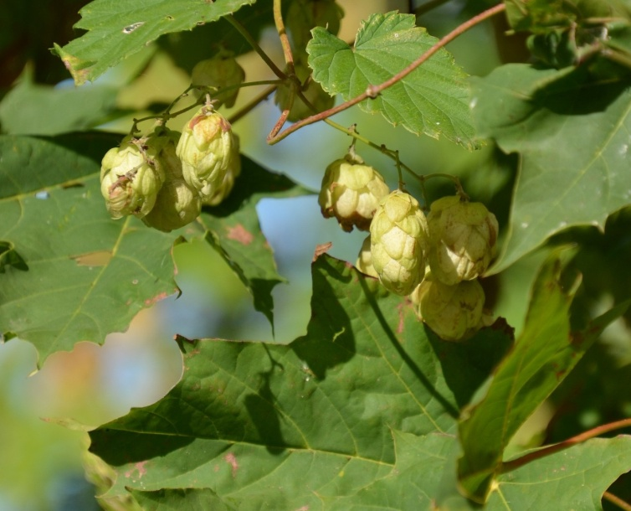
Chmiel zwyczajny
Termin zbioru:
kwiecień – maj młode pędy i liście (jeszcze miękkie)
sierpień - wrzesień kwiatostany (tzw. szyszki chmielowe)

Działanie (zwłaszcza szyszek):

- uspokajające
- nasenne
- moczopędne i oczyszczające organizm
- pobudzające apetyt i ułatwiające trawienie

Wskazania: zdenerwowanie, bezsenność, także przy oczyszczaniu organizmu

Młode pędy chmielu przypominają nieco szparagi. Są świetnym dodatkiem do jajecznicy czy sałatek.

Chmiel z jajkiem (przepis z książki „Dzika kuchnia” Łukasza Łuczaja)
30 wierzchołków pędów chmielu
4 jaja
masło
sól
2 ząbki czosnku
Chmiel pokroić na odcinki po 2-3 cm lub zostawić w postaci 10-centymetrowych kawałków. Czosnek drobno posiekać. Jaja wbić do miseczki i rozbełtać. Rozgrzać masło na patelni. Wrzucić chmiel, smażyć parę minut, obracając. Wrzucić czosnek, a kiedy wyda silny zapach, wlać jaja. Osolić do smaku. Kiedy jaja się zetną, podawać jako danie śniadaniowe z chlebem lub jako przystawkę.
Sałatka z chmielem
1 główka sałaty
100-200 gramów młodych pędów chmielu
2 pomidory
ocet winny, oliwa
sól, pieprz, cukier

Sałatę umyć, osuszyć i podrzeć na kawałki. Dodać pokrojone pędy chmielu i pomidory. Wymieszać. Całość doprawić octem, oliwą, solą, pieprzem i odrobiną cukru. Podawać jako dodatek do dań mięsnych lub rybnych.

O tym pamiętaj…
- Chmiel jest pospolitym pnączem – spotkamy go nad rzekami i jeziorami, w zaroślach oraz w prześwietlonych lasach, w niektórych regionach Polski jest uprawiany.
- Szyszki chmielu wykorzystywane są jako przyprawa do piwa (można produkować z nich również piwa domowe) – dodają goryczy.
- Chmiel jest gatunkiem dwupiennym – na jednej roślinie wyrastają tylko kwiaty żeńskie lub tylko kwiaty męskie. Zbiera się i wykorzystuje przede wszystkim kwiaty żeńskie (tzw. szyszki).

